Твори давньої української літератури
Завдання 1–18 мають по чотири варіанти відповіді, з яких лише ОДИН
ПРАВИЛЬНИЙ. Виберіть правильний, на Вашу думку, варіант відповіді й
позначте його.
1. Питання «Откуда єсть пошла Руская земля» з’ясовується у вступі до твору
А «Слово про похід Ігорів»
Б «De Libertate»
В «Всякому місту- звичай і права»
Г «Повість минулих літ»

2. Утеча Ігоря з половецької неволі – сюжетний елемент
А експозиції
Б зав’язки
В розв’язка
Г кульмінації

3. Вступ (заспів), чотири частини, закінчення, розлогі високохудожні описи природи, авторські роздуми – ознаки твору
А «Бджола і Шершень»
Б «Слово про похід Ігорів»
В «Всякому місту - звичай і права»
Г «Повість минулих літ»

4. У 1185 році відбуваються події у творі, героями якого є
А Богдан Хмельницький
Б Ігор та Всеволод
В княгиня Ольга, древляни
Г Кий, Щек, Хорив

5. Зрадників та бюрократів, розпусників і пияків, ледарів і підлабузників засуджує герой
А Григорія Сковороди
Б Тараса Шевченка
В Іван Котляревський
Г Івана Франка

6. Про паразитів, які звикли жити за рахунок інших, йдеться у творі
А «Всякому місту- звичай і права»
Б «Бджола і Шершень»
В «De Libertate»
Г «Слово про похід Ігорів»

7. У творі «De libertate» автор називає «батьком вольності»
А Северина Наливайка
Б Богдана Хмельницького
В Івана Мазепу
Г Тараса Трясила

8. Прилинути чайкою на край світу, щоб витерти милому «кривавії його рани на дужому його тілі», прагне
А княгиня Ольга
Б Бондарівна
В Либідь
Г Ярославна

9. Житія перших українських святих християнської церкви – Ольги, Володимира, Антонія та Феодосія Печерських, Бориса й Гліба – представлені у творі
А «Повість минулих літ»
Б «Слово про похід Ігорів»
В «De libertate»
Г «Всякому місту- звичай і права»

10. «Незрівнянно більша радість збирати мед, аніж його споживати. До сього ми народжені…», - заявляє персонаж твору
А Івана Котляревського
Б Івана Вишенського
В Івана Карпенка-Карого
Г Григорія Сковороди

11. Повчальний сенс байки «Бджола та Шершень» є суголосним вислову
А «Дерево по плодах пізнається»
Б «Хто труда не докладе, той до добра не прийде»
В «Бери вершину і матимеш середину»
Г «Мудра людина у природженому ділі трудиться»

12. «Повість минулих літ» упорядкував
А Григорій Сковорода
Б Нестор Літописець
В невідомий автор
Г Боян

13. Ярославна звертається до всіх названих образів, ОКРІМ
А Б В Г
 | 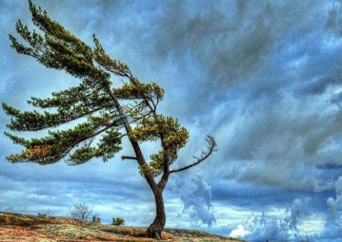 | 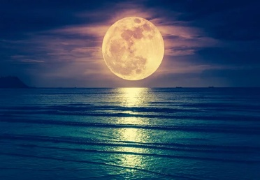 | 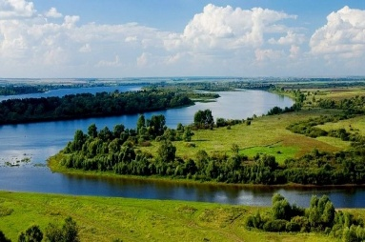

14. «Слово про похід Ігорів» - твір
А епічний
Б ліричний
В ліро-епічний
Г драматичний

15. Силою у своїх байках Григорій Сковорода називає
А тему
Б мораль
В ідею
Г алегорію

16. У творі «Бджола та Шершень» НЕ ЗГАДАНИЙ
А Катон
Б Сократ
В Епікур
Г Цицерон

17. Пісню «Всякому місту – звичай і права…» використав у своєму творі
А Іван Франко
Б Іван Котляревський
В Тарас Шевченко
Г Маруся Чурай

18. «Шлях до щастя лежить через самопізнання своїх здібностей і нахилів до певного виду діяльності», – стверджує автор твору
А «Слово про похід Ігорів»
Б «Бджола та Шершень»
В «Повість минулих літ»
Г «Всякому місту - звичай і права»

У завданнях 19–30 до кожного із чотирьох фрагментів інформації,
позначених цифрою, доберіть один правильний, на Вашу думку, варіант,
позначений буквою. Поставте позначки відповідей до завдань на перетині відповідних рядків (цифри) і колонок (букви).

19. Установіть відповідність між ідеєю твору та його назвою

Ідея твору Назва твору
1 заклик руських князів до єднання А «Повість минулих літ»
для спільної боротьби проти зовнішніх Б «De libertate»
ворогів В «Бджола та Шершень»
2 викриття суспільних вад; щасливий Г «Всякому місту - звичай і права»
той, хто має чисте сумління Д «Слово про похід Ігорів»
3 воля – найцінніше багатство;
уславлення Б. Хмельницького як
символ свободи
4 праця має стати для людини
природною потребою й «найсолодшою
поживою»

20. Установіть відповідність між назвою твору та його жанром

Назва твору Жанр твору
1 «De libertate» А філософсько - сатирична пісня
2 «Бджола та Шершень» Б героїчна поема
3 «Повість минулих літ» В літопис
4 «Всякому місту - звичай і права» Г байка
Д ліричний вірш

21. Установіть відповідність між назвою твору та ключовими словами до нього

Назва твору Ключові слова
1 «Слово про похід Ігорів» А події від створення світу до часів
2 «Бджола і Шершень» Нестора Літописця
3 «Повість минулих літ» Б збірка «Сад божественних пісень»
4 «Всякому місту – звичай і права…» В збірка «Байки харківські»
Г невдалий похід на половців
Д золото, символ вольності

22. Установіть відповідність між героєм (героїнею) твору та його реплікою

Репліка Герой (героїня) твору
1 Святослав А Один брат, один світ світлий – ти, Ігорю!
2 Всеволод Обидва ми Святославичі! Сідлай, брате, свої
3 Ігор бистрії коні, а мої вже готові, осідлані
4 Ярославна під Курськом, попереду.
Б Браття і дружино! Лучче ж би потятим бути,
аніж полоненим бути…
В Рано взялись ви землю Половецьку
Мечами разити, а собі слави шукати.
Не з честю ви ворога подолали.
Г Самі мужаймось, самі візьмем славу прийдешню,
колишньою самі поділемось.
Д О вітре, вітрило! Чому, господарю, силою вієш?
Чому мечеш ворожі стріли на крилах своїх
легких?

23. Установіть відповідність між образами твору та ключовими словами до нього
1 2 3 4
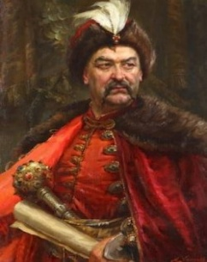 |  | 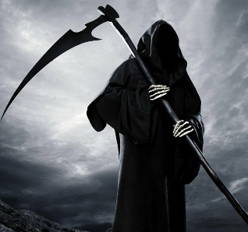 | 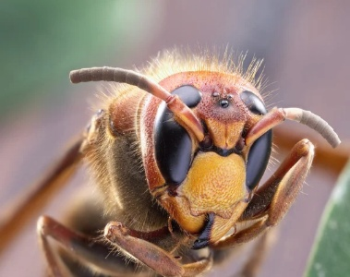

А апостол Андрій Первозваний, велике місто
Б чиста совість, І. Котляревський
В золото, свобода, бароко
Г Епікур, герб мудрої людини
Д річка Каяла, «золоте слово»

24. Установіть відповідність між уривком з твору та назвою твору

Уривок з твору Назва твору
1 Плаче тужить Ярославна А «Всякому місту – звичай і права»
Вранці в Путивлі на валу… Б «Слово про похід Ігорів»
2 О, якби в дурні мені не пошитись, В «Повість минулих літ»
Щоб без свободи не міг я лишитись. Г «Бджола та Шершень»
3 Той безперервно стягає поля, Д «De libertate»
Сей іноземних заводить телят.
4 Чи знаєш ти, що плоди твоєї
праці не стільки тобі самій, як
людям корисні…

25. Установіть відповідність між уривком з твору та назвою твору

Уривок з твору Назва твору
1 Погляньте на кота, що сидить перед А «De libertate»
вами, коли він куражніший? Б «Слово про похід Ігорів»
Тоді, коли всю ніч бродить або сидить В «Бджола та Шершень»
біля нори, хоча, зловивши, й не їсть миші. Г «Повість минулих літ»
2 Знаю, що смерть — як коса замашна, Д «Всякому місту – звичай і права»
Навіть царя не обійде вона.
Байдуже смерті, мужик то чи цар,-
Все пожере, як солому пожар.
3 Вправні воїни,
Під сурмами сповиті,
Під шоломом викохані…
4 Слава навіки буде з тобою,
Вольності отче, Богдане-герою!
26. Установіть відповідність між уривком з твору та художнім засобом

Уривок з твору Художній засіб
1 Панські Петро для чинів тре кутки… А інверсія
2 В сих дім, як вулик, гуде від гуляк… Б алегорія
3 Що є свобода? Добро в ній якеє? В порівняння
4 Мед любить їсти й ведмідь, Г риторичне звертання
а Шершень теж не проти того. Д риторичне запитання

27. Установіть відповідність між уривком з твору та художнім засобом

Уривок з твору Художній засіб
1 Високо сидиш ти на своїм А метафора
золотокованім столі, підпер гори Б епітет
угорськії своїми залізними полками… В гіпербола
2 Всякому голову крутить свій дур. Г риторичний оклик
3 Слава навіки буде з тобою, Д рефрен
Вольності отче, Богдане-герою!
4 Я ж у полоні нав’язливих дум:
Лише одне непокоїть мій ум.

28. Установіть відповідність між ілюстрацією до твору та його героями
1 Кий, Щек, Хорив і Либідь
2 князь Мал, древляни
3 Овлур, Гзак, Кончак
4 Сірах, Катон, Цицерон

А Б В Г
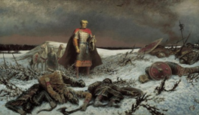 | 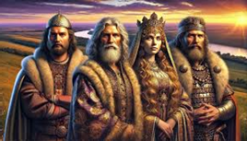 | 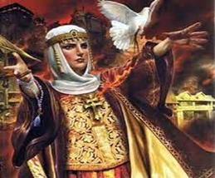 | 

29. Установіть відповідність між поняттям та його поясненням

Поняття Пояснення
1 Київська Русь А праця за покликанням, що приносить
2 літописання задоволення
3 сродна праця Б хронологічний опис історичних подій
4 Золоте слово Святослава В держава східних слов'ян у IX-XIII ст.
Г заклик до єдності та припинення
ворожнечі
Д основна ідея багатьох байок Сковороди

30. Установіть відповідність між реченням, що характеризує твір, та назвою твору

Речення Назва твору
1 Опис життя та звичаїв східних слов'ян А «Слово про похід Ігорів»
2 Принцип "пізнай самого себе" Б «Всякому місту – звичай і
3 "Сад божественних пісень" права»
4 Образ природи, що співчуває В «Бджола та Шершень»
людському горю. Г «Повість минулих літ»
Д «De libertate»

ВІДПОВІДІ
1)Г; 2)В; 3)Б; 4)Б; 5)А; 6)Б; 7)Б; 8)Г; 9)А; 10)Г; 11)Г; 12)Б; 13)В; 14)В; 15)Б; 16)Б; 17)Б; 18)Б; 19) 1Д; 2Г; 3Б; 4В; 20) 1Д; 2Г; 3Б; 4А; 21) 1Г; 2В; 3А; 4Б; 22) 1В; 2А; 3Б; 4Д; 23) 1В; 2Д; 3Б; 4Г; 24) 1Б; 2Д; 3А; 4Г; 25) 1В; 2Д; 3Б; 4А; 26) 1А; 2В; 3Д; 4Б; 27) 1В; 2А; 3Г; 4Д; 28) 1Б; 2В; 3А; 4Г; 29) 1В; 2Б; 3А; 4Г; 30) 1Г; 2В; 3Б; 4А.

